Формирование функциональной грамотности обучающихся на уроках математики.
Золотуева К.А., учитель математики МКОУ «Предивинская СОШ»
Функциональная грамотность – «способность человека решать стандартные жизненные задачи в различных сферах жизни и деятельности на основе прикладных знаний». Функционально грамотная личность – это человек, ориентирующийся в мире и действующий в соответствии с общественными ценностями, ожиданиями и интересами.
Социологическая энциклопедия определяет функциональную грамотность как способность человека вступать в отношения с внешней средой и максимально быстро адаптироваться и функционировать в ней. В отличие от элементарной грамотности как способности личности читать, понимать, составлять простые короткие тексты и осуществлять простейшие арифметические действия, функциональная грамотность есть атомарный уровень знаний, умений и навыков, обеспечивающий нормальное функционирование личности в системе социальных отношений, который считается минимально необходимым для осуществления жизнедеятельности личности в конкретной культурной среде.
Функциональная грамотность - один из важнейших индикаторов общественного благополучия, функциональная грамотность школьников – важный показатель качества образования.
Современная система школьного образования переживает большие изменения в своей структуре, на передний план в данный момент выходят требования общества к выпускникам: это навыки работы в команде, лидерские качества, инициативность, ИТ-компетентность, финансовая и гражданская грамотности и многое другое. Заказ общества - на всесторонне развитую личность, способную принимать нестандартные решения, умеющую анализировать, сопоставлять имеющуюся информацию, делать выводы и использовать творчески полученные знания. И несомненно, что новые требования предъявляются к преподаванию школьных предметов, и математики в частности. Учителям нужно пересмотреть навыки приобретения критического мышления на уроках, в этом им могут помочь задания по формированию функциональной и читательской грамотности учащихся.
Понятие «функциональная грамотность» предполагает владение умениями:
- выявлять проблемы, возникающие в окружающем мире, решаемые посредством математических знаний,
- решать их, используя математические знания и методы,
- обосновывать принятые решения путем математических суждений,
- анализировать использованные методы решения, - интерпретировать полученные результаты с учетом поставленной задачи.
Как учитель математики, я прекрасно понимаю важность развития математической грамотности моих учеников, вижу в этом необходимость в развитии способности учащихся, применять полученные в школе знания и умения в жизненных ситуациях. Формирование математической грамотности школьников на уроках математики возможно через решение нестандартных задач; решение задач, которые требуют приближенных методов вычисления или оценки данных величин.
Математическая грамотность – это способность человека мыслить математически, формулировать, применять и интерпретировать математику для решения задач в разнообразных практических контекстах. Она включает в себя понятия, процедуры и факты, а также инструменты для описания, объяснения и предсказания явлений. Она помогает людям понять роль математики в мире, высказывать хорошо обоснованные суждения и принимать решения, которые должны принимать конструктивные, активные и размышляющие граждане в 21 веке. В определении математической грамотности особое внимание уделяется использованию математики для решения практических задач в различных контекстах.
Математическая грамотность.
Учащиеся 5-6 классов могут соответствовать 1-2 уровню функциональной грамотности. В 7-м классе работа по овладению функциональной грамотностью продолжается: изучаются тексты разных типов и стилей, особое внимание уделяется текстам публицистического стиля.
Задания к упражнениям усложняются:
- развивать умение графической культуры, работы со свойствами функции, диаграммами и графиками; умение читать свойства функций по графикам, формулировать признаки и их чтение;
- развивать умение геометрической грамотности, понимание свойств геометрических фигур, анализировать данные задач;
- формировать умение пространственного воображения;
- формировать умение работы с таблицами, соотносить данные по
тексту;
- формировать умение работы с научно-популярными текстами, находить в них новую информацию и анализировать ее, умение работать с кейсами в группах;
- формировать умение интерпретировать знания, полученные из нескольких источников, строить свои рассуждения, опираясь на полученные знания.
В 8 классе учащиеся продолжают работу по отработки данных навыков. Они могут достичь уровней 3-5 функциональной грамотности, продолжая выбранную деятельность:
- демонстрировать навыки четко описывать предлагаемую структуру задания, работать по схеме (алгоритму), добавляя условия некоторых ограничений;
- уметь разбирать более сложные ситуации по конкретным алгоритмам;
- демонстрировать умения аргументировать свои высказывания, выстраивать рассуждения по теме задания, приводить доводы и задавать вопросы оппонентам.
Учащиеся 9-10 классов совершенствуют навыки функциональной грамотности, соответствуя 6-7 ее уровням:
- демонстрировать навыки разрабатывать сложные модели реальных ситуаций, умение работать с кейсами в группах;
- уметь аргументировано высказывать свои суждения, составлять задания по тексту, задавать вопросы оппонентам;
- уметь работать со сложными научными текстами, выделять из них основную идею и применять знания на практике.
Одно из ведущих мест в «математической грамотности» отводится учебной задаче. Термин «учебная задача» - в широком понимании - это то, что выдвигается самим учеником для выполнения в процессе обучения в познавательных целях. Учебная задача часто рождается из проблемной ситуации, когда незнание сталкивается с чем-то новым, неизвестным, но решение учебной задачи состоит не в нахождении конкретного выхода, а в отыскании общего способа действия, принципа решения целого класса аналогичных задач.
Учебная задача решается школьниками путем выполнения определенных действий: знаю – не знаю – хочу узнать.
Типы учебных задач:
- задания, в которых имеются лишние данные;
- задания с противоречивыми данными;
- задания, в которых данных недостаточно для решения;
- многовариативные задания (имеют несколько вариантов решения). Задача учителя по формированию новых компетенций при работе с учащимися предполагает работу применения новых знаний, нового способа по выработанному алгоритму. Для этого учитель предлагает подросткам решить ситуационные, практико-ориентированные задания, задачи открытого типа.
Задания на развитие математической грамотности включают в себя таблицы, графики, газетные статьи и т.д.
Задания для 5-6 классов.
- «Покупка»
Мама отправила в 10 часов утра Мишу и бабушку Раю за покупками в магазин. Это был день недели - среда. Мама знала, что в среду в некоторых магазинах действуют скидки. Она дала им с собой 400 руб. и список необходимых покупок: батон, буханку черного хлеба, пакет кефира, пачку пельменей, упаковку сосисок, пряники. Поблизости находились магазины, со следующими ценами на интересующий товар. Как вы думаете, в каком магазине Миша и бабушка Рая сделают выгодную покупку?
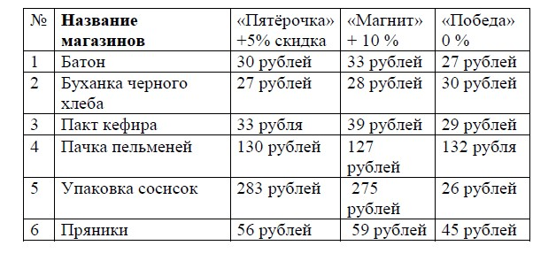
- На карте показан путь Лены от дома до школы. Лена измерила длину каждого участка и подписала его. Используя рисунок, определите, длину пути (в м), если масштаб 1 см:10000 см
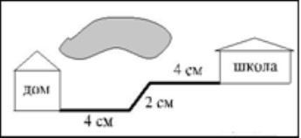
- Дорожный знак, изображённый на рисунке, называется «Ограничение высоты». Его устанавливают перед мостами, тоннелями и прочими сооружениями, чтобы запретить проезд транспортного средства, габариты которого (с грузом или без груза) превышает установленную высоту.
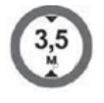
Какому из данных транспортных средств этот знак запрещает проезд?
В ответе укажите номер правильного варианта.
- молоковозу высотой 3770 мм
- пожарному автомобилю высотой 3400 мм
- автотопливо заправщику высотой 2900 мм
- автоцистерне высотой 3350 мм

6. Перерисуйте фигуры А и В в тетрадь и разбейте их на части, из которых составлен прямоугольник:
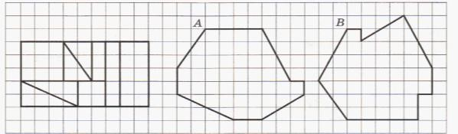

Задания для 7-8 классов.
  - Семья состоит из четырёх человек, мама и сын заболели. Надо купить лекарство, чтобы вылечить указанных членов семьи, но лечение необходимо проводить всем членам семьи. Прежде чем купить выписанное врачом лекарство, надо прочитать инструкцию. Если противопоказания не принесут вред здоровью членам семьи, то нужно просчитать сколько упаковок данного лекарства нужно купить в аптеке. Для этого нужно знать вес членов семьи. Мама весит 75,8 кг, папа 86,3 кг, бабушка 85,6 кг, а малыш весит 8,5 кг. Сколько нужно купить упаковок на всю семью, если курс лечения составляет 2 дня?

  - «Сколько стоит собрать ребенка в школу»
Перед Вами данные о сборе школьников первого класса в школу.
Изучите информацию и ответьте на вопросы:
А) Рассчитайте, какой процент от семейного дохода нужно потратить на первоклассника в семье, если ее суммарный доход 52000 руб.? Б) Рассчитайте, на кого семья потратит больше: на девочку или мальчика? И на сколько процентов?
В) Сколько процентов от общих затрат на мальчика, стоит костюм школьника?
Г) Какие вопросы Вы сможете задать своим одноклассникам по данным рисунка? Составьте задачи на проценты.

  - Сберегательный банк начисляет на срочный вклад 20% годовых. Вкладчик положил на счет 800 р. Какая сумма будет на этом счете через год, если никаких операций со счетом проводиться не будет?
  - Склоны горы образуют с горизонтом угол, косинус которого равен 0,8. Расстояние по карте между точками A и B равно 10 км. Определите длину пути между этими точками через вершину.
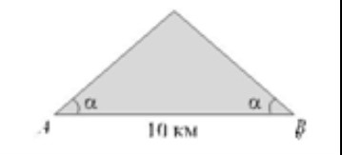

  - В метрах 60м одна от другой растут две сосны. Высота одной 31 метр, а другой – 6 метров. Найдите расстояние между их верхушками.
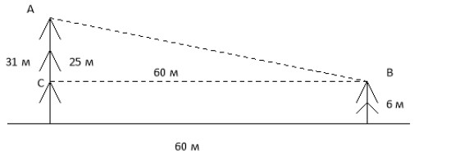
  - На диаграмме показано содержание питательных веществ в овсяном печенье. Определите по диаграмме, сколько примерно жиров содержатся в 100 г овсяного печенья.
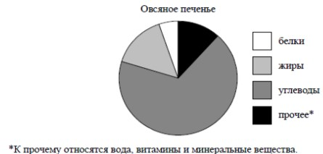
  - Прочитайте текст. К трем часам 25 августа прогрелся +27°С, а затем температура начала быстро снижаться и за три часа спустилась на 9 часов. Повеяло вечерней прохладой. Температура опускалась все медленнее, и к девяти часам вечера воздух остыл до 15°. К полуночи неожиданно потеплело на 3 градуса, но ветер снова сменил курс, и к 3 часам ночи температура воздуха опустилась до 12°, а к восходу (в 6 часов утра) похолодало еще на 3°С. Когда рассвело, воздух снова начал прогреваться, но такой жары, как накануне, 26 августа уже не случилось: в полдень было пасмурно, и термометры показывали всего 15°С, а в 15:00 температура оказалась на 6° ниже, чем в это же время накануне. По описанию постройте схематично график температуры в течение суток с 15:00 25 августа до 15:00 26 августа.
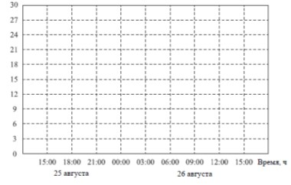
Задания для 9-10 класса.
1. На рисунке изображены график функции y=f(x) и касательные, поведенные к нему в точках с абсциссами А, В, С и Д.
Ответьте на вопросы:
А) В каких точках угловые коэффициенты касательных положительны?
1. А; 2. В; 3. С; 4. Д?
Б) В каких точках угловые коэффициенты касательных отрицательны:
1. А; 2. В; 3. С; 4. Д?
В) В какой точке угловой коэффициент касательной больше:
1. А; 2. В?
Г) В какой точке угловой коэффициент касательной меньше:
- С; 2. Д?
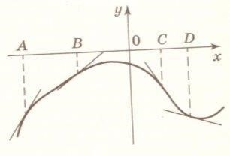
- Алексей Юрьевич решил построить на дачном участке теплицу длиной NP = 5,5 м. Для этого он сделал прямоугольный фундамент. Для каркаса теплицы Алексей Юрьевич заказывает металлические дуги в форме полуокружностей длиной 5,8 м каждая и плёнку для обтяжки. В передней стенке планируется вход, показанный на рисунке прямоугольником ACDB.
Точки A и B— середины отрезков MO и ON соответственно.
- Какое наименьшее количество дуг нужно заказать, чтобы расстояние между соседними дугами было не более 60 см?
- Найдите примерную ширину MN теплицы в метрах. Число π возьмите равным 3,14. Результат округлите до десятых.
- Найдите примерную площадь участка внутри теплицы в квадратных метрах.
- Сколько квадратных метров плёнки нужно купить для теплицы с учётом передней и задней стенок, включая дверь? Для крепежа плёнку нужно покупать с запасом 10 %. Число π возьмите равным 3,14. Ответ округлите до целых.
- Найдите примерную высоту входа в теплицу в метрах. Число π возьмите равным 3,14. Ответ округлите до десятых.
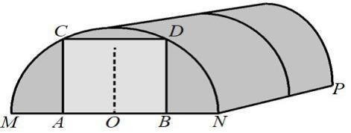
  - На рисунке изображена сравнительная диаграмма ежемесячных объемов продаж телевизоров марок Samsung и Philips в 2012 году в магазине радиоэлектроники. По горизонтали указываются месяцы, по вертикали- количество проданных телевизоров.
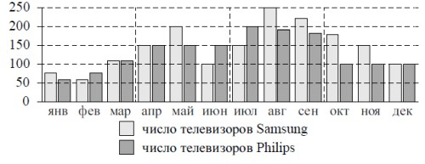
Пользуясь диаграммой, поставьте в соответствие каждому из указанных периодов времени характеристику продаж в этот период.
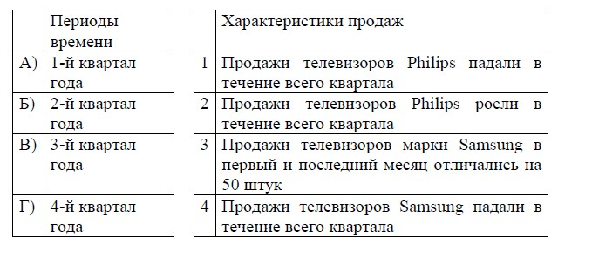
  - В таблице представлены цены (в рублях) на некоторые товары в трёх магазинах:
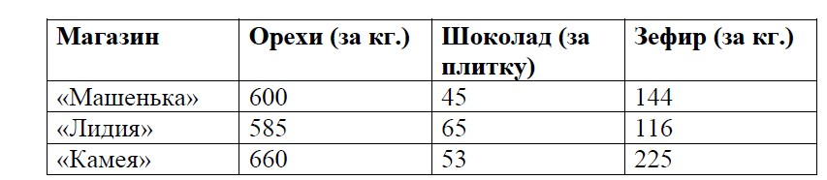
Лариса Кузьминична хочет купить 0,4 кг орехов, 5 плиток шоколада и 1,5 кг зефира. В каком магазине стоимость такой покупки будет наименьшей, если в «Камее» проходит акция: скидка 20% на орехи и зефир, а в «Машеньке» скидка 10% на все продукты?
  - А) Медиками установлено, что для нормального развития ребенок, которому Т лет (Т меньше 18), должен спать в сутки t часов, где t определяется по формуле t =17-Т/2. Сколько времени должен спать в сутки ребенок в возрасте 1 года, 2 лет, 4 лет, 7 лет? Заполни таблицу.
Б) Построй линейную диаграмму, показывающую изменения продолжительности сна с 8 до 18 лет. Сравните рекомендации медиков со своим режимом дня.
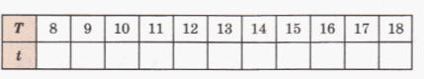
  - В таблице показано расписание пригородных электропоездов по направлению Москва Ленинградская – Клин - Тверь. Владислав пришел на станцию Москва Ленинградская в 18:20 и хочет уехать в Тверь на ближайшей электричке. В ответе укажите номер этой электрички.
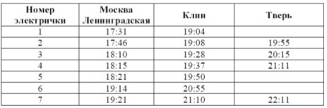

Математическая грамотность становится фактором, содействующим развитию способностей школьников творчески мыслить и находить стандартные решения, умений выбирать профессиональный путь, использовать информационно-коммуникационные технологии в различных сферах жизнедеятельности, а также обучению на протяжении всей жизни.
Таким образом, задачи по формированию функциональной грамотности, в частности, математической грамотности обучающихся, возможно реализовать при условии оптимального сочетания учебного содержания базового уровня образования и дополнительных курсов, направленных на совершенствование прикладных математических умений, использующихся в различных жизненных ситуациях.
СПИСОК ЛИТЕРАТУРЫ.
- оf.fipi.ru Федеральный институт педагогических измерений. Банк открытых заданий.
- hpps://oge.sdamgia.ru/
- ОГЭ-2020. Математика. 9 класс. Основной государственный экзамен./И.Р.
Высоцкий, Л.О. Рослова, Л.В. Семенов,П.И. Захаров; под ред.И.В.Ященко.-
М.: Издательство «Экзамен»,МЦНМО,2020.)
- С.С. Минаева. Дроби и проценты.5-7 классы. ФГОС/.-М.: Издательство «Экзамен», 2016.- 125 с.
- Калинкина Е.Н. Сборник заданий по развитию функциональной математической грамотности обучающихся 5-9 классов.-Новокуйбышевск, 2019.
- Кузнецова Л.В., Бунимович Е.А., Пигарев Б.П., Суворова С.Б. Сборник заданий для проведения письменного экзамена по алгебре за курс основной школы.- Москва «Дрофа», 2001г.
- Развитие функциональной грамотности обучающихся основной школы:
методическое пособие для педагогов /Под общей редакцией Л.Ю.
Панариной, И.В. Сорокиной, О.А. Смагиной, Е.А. Зайцевой. – Самара:
СИПКРО, 2019. - с.
- Формирование функциональной грамотности .Сборник задач по русскому языку. 8-11 классы: учеб пособие для общеобраоват. организаций/ С.В. Богомазова, Н.В. Володько, С,Ю. Гончарук и др.-М.: Просвещение, 2018.-190 с.

